|  |  |
| --- | --- |
|  | 密级：秘密  文件编号：OnlinePay_UMF_V1.1文件类别：开发文档 |

吉高在线支付系统

商户管理后台操作手册

说明书V1.1

**吉高（天津）网络技术科技有限公司**

**2015年7月24日**

文档修订记录

|  |  |  |  |
| --- | --- | --- | --- |
| **日期** | **版本** | **说明** | **作者** |
| 2012-07-20 | V1.0 | 创建 | XXX |
| 2015-07-24 | V1.1 | 修改 |  |
|  |  |  |  |
|  |  |  |  |
|  |  |  |  |

评审记录

|  |  |  |  |
| --- | --- | --- | --- |
| **日期** | **内容** | **结果** | **评审人** |
| 2012-07-26 | V1.0评审 | 评审通过 | XXX |
|  |  |  |  |
|  |  |  |  |
|  |  |  |  |

目录

一、 引言 1

1. 编写目的 1

2. 前景 1

二、 商户管理后台 1

1. 商户管理后台框架 1

2. 登陆 2

2.1. 登陆 2

2.2. 登录身份 2

3. 我的账户 3

3.1. 提现 3

3.2. 角色管理 4

3.3. 账户安全 5

3.4. 登陆日志 8

3.5. 用户管理 9

4. 交易管理 9

4.1. 卖出交易 9

4.2. 退款交易 10

4.3. 退款审核 10

5. 产品服务 10

5.1企业信息 11

5.2证书管理 11

# 引言

1. 编写目的

本手册目的是为商户及运营人员提供的操作使用说明。

预期读者：商户、运营人员

1. 前景

描述：在线支付系统，通过系统可以达到商户在线充值、转账、支付、退款、分润、退分润等功能业务，并以报表的形式将交易结果呈现给客户，除此之外还包括系统的一些信息管理。为商户提供方便快捷的服务。

用户：商城、物流、通信、航空等相关领域单位

# 商户管理后台

1. 商户管理后台框架



商户管理后台分3个大模块：我的账户、交易管理、产品服务。

1. 登陆

## 登陆

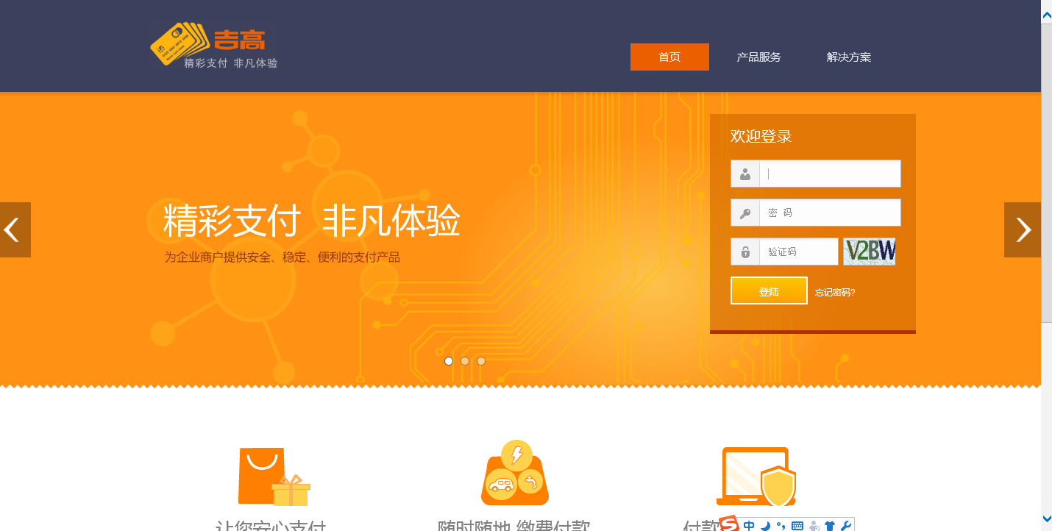

商户的账户名与登录密码都由第三方支付的操作员在审核商户资料后手动开户生成的，商户可登录后台进行修改

商户忘记密码时，通过“忘记密码”来找回密码。

## 登录身份

登录身份支持三种：管理员登录、财务身份登录及普通身份登录。

管理员身份登录（页面在后节说明）：支持充值、查看安全日志等服务。

财务身份登录：财务身份登录后，支持提现、退款审批等功能。

普通用户登录：仅支持查询操作。

1. 我的账户

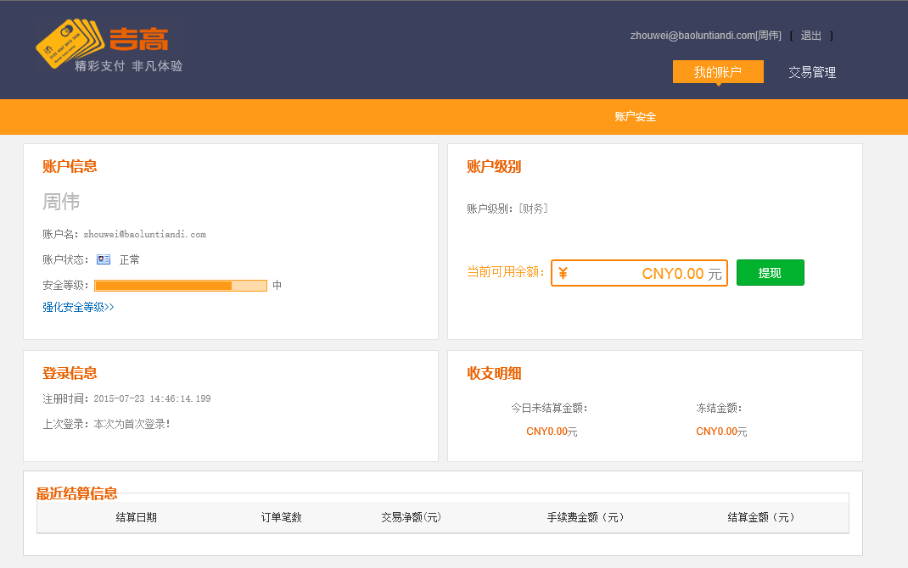

账户首页显示商户的基本信息、可用余额、收支明细、登陆信息、及最近结算信息，商户可以在账户首页实现提现操作。

## 提现

1）点击“提现”进入提现界面

2）输入提现金额和验证码，点击“下一步”

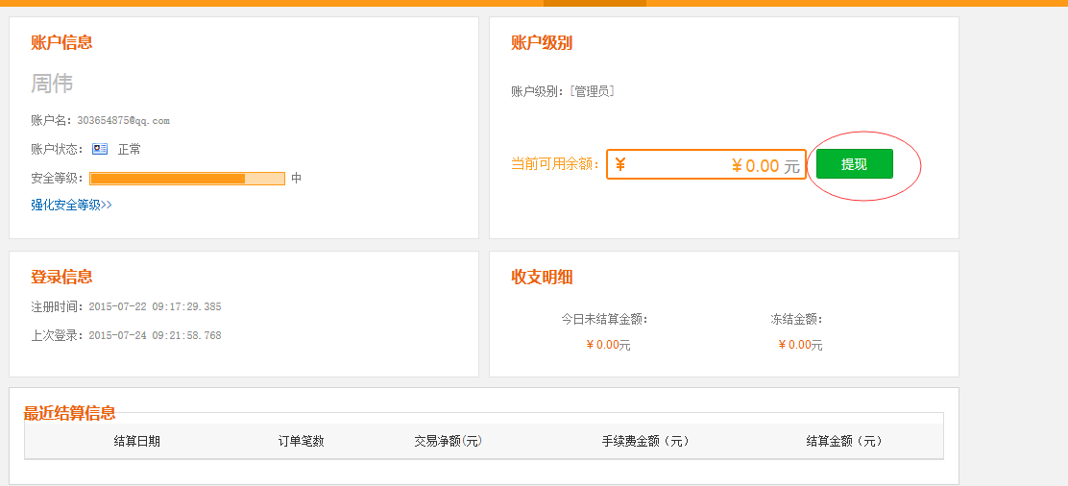

3）获取手机验证码并填写手机验证码和支付密码后点击“确认”

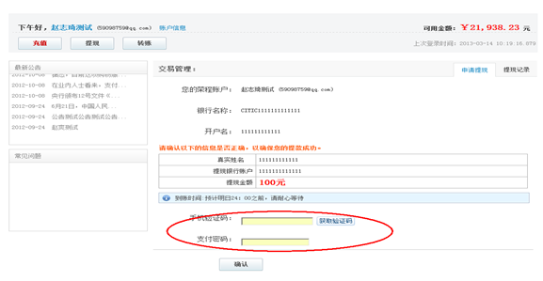

4）点击“确认”后系统提示申请成功，等待审核，商户当天提交，由第三方支付公司次日处理。

5）在提现记录中可以查看所有的提现记录

## 角色管理

点击账户管理下的角色管理菜单，进入角色管理页面

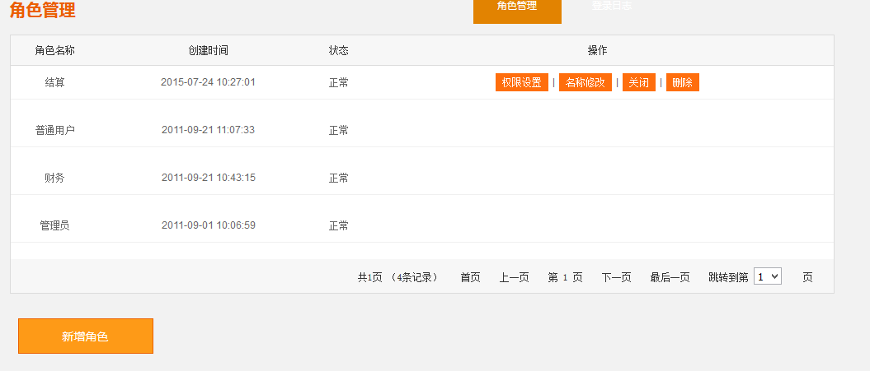

本功能只有管理员角色才具有。主要有以下功能

1）新增系统角色

2）对角色进行修改、权限设置、关闭启用、删除操作

点击权限设置按钮，进入权限设置界面，该界面树形显示所有可分配的权限，勾选要分配权限，进行权限分配。

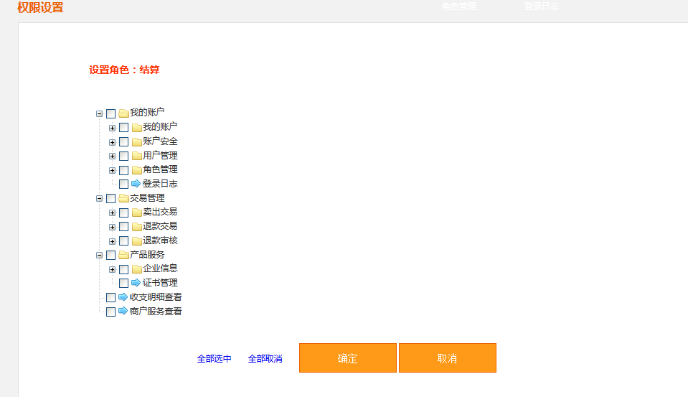

## 账户安全

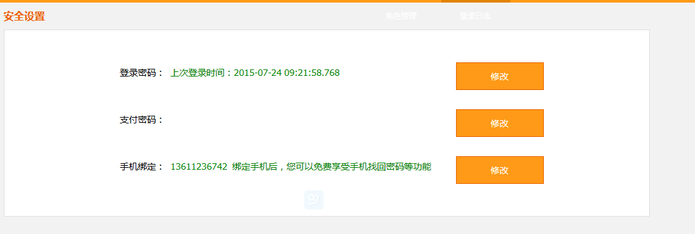

本页面可进行登录密码、支付密码、手机号更换等操作。

1）修改登录密码，点击登陆密码后边的修改按钮，进入登陆密码修改页面

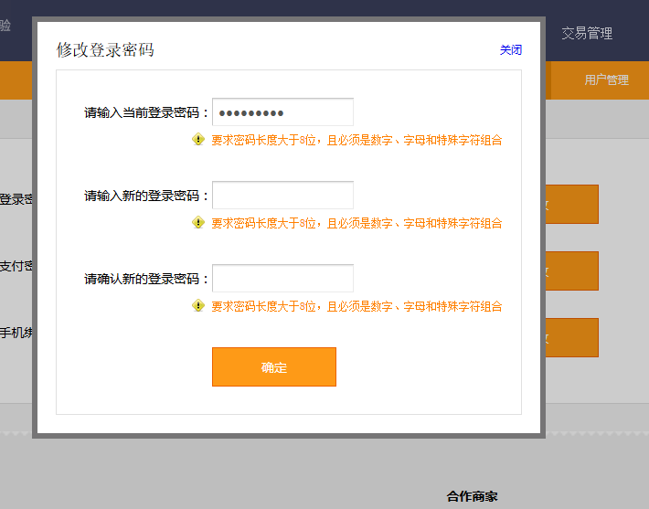

输入当前密码，及新密码，点击确定登陆密码修改完成。

2）支付密码修改，点击支付密码后的修改按钮，进入支付密码修改页面

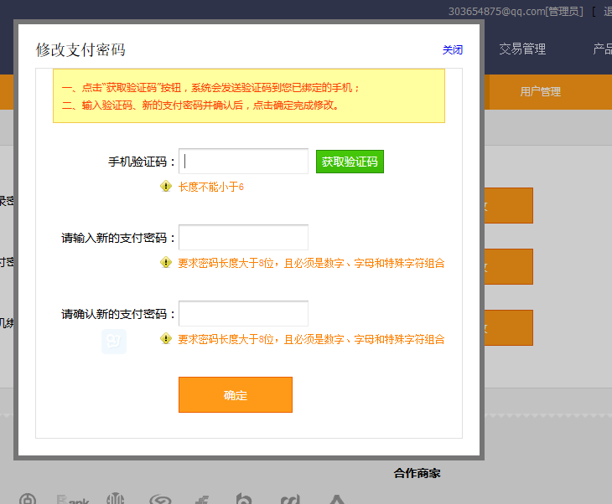

点击获取验证码按钮，系统发送一条短息到该用户手机，输入手机验证码，及新的支付密码点击确定支付密码修改完成。

3）点击手机绑定后边的修改按钮进入更换手机号码页面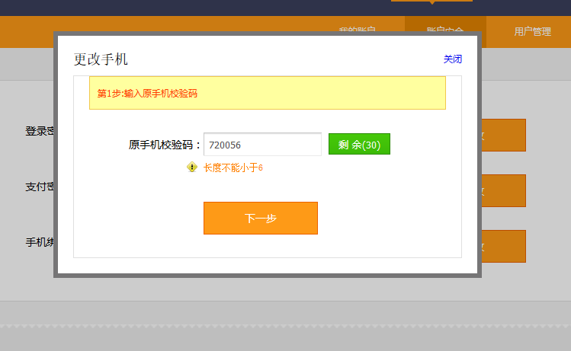

点击获取验证码，系统发送验证码到用户手机，输入验证码，点击下一步

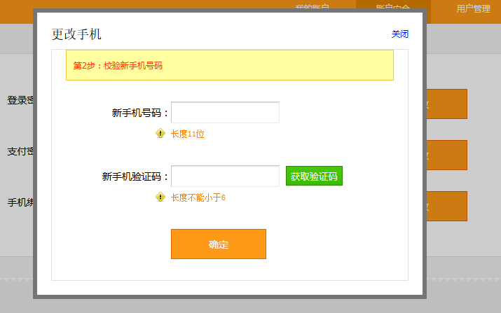

输入新手机号码及验证码，点击确定，手机号绑定修改完成。

## 登陆日志

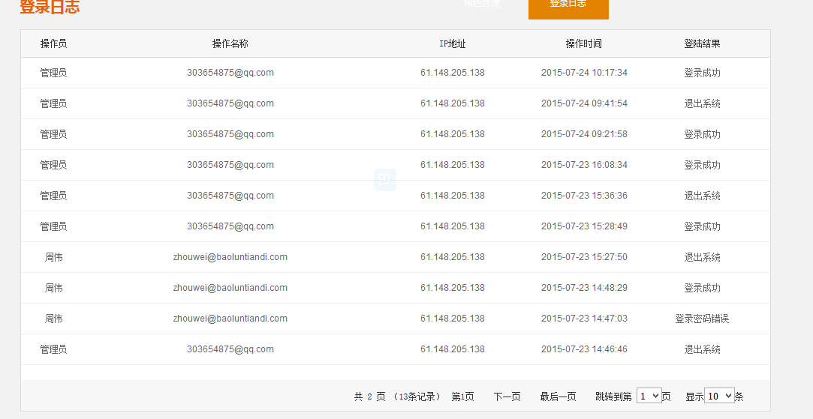

该功能只有管理员拥有，主要是用来查看各操作员的登陆信息。

## 用户管理

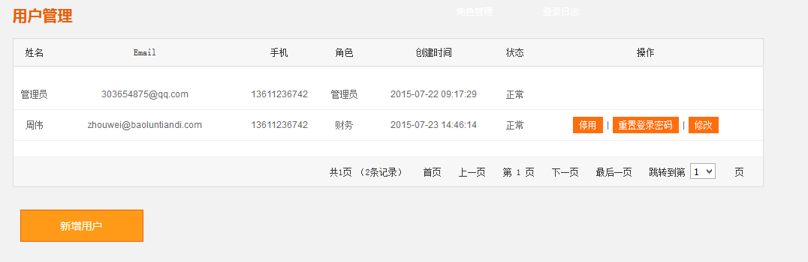本功能只有管理员角色才具有。主要有以下功能：

1）新增操作员；

2）对操作员进行编辑启用、停用、修改的操作；

3）重置登陆密码操作，系统会发送一封重置登录密码的邮件到该操作员的默认邮箱里了，该操作员登录邮箱可重新设置登录密码。

1. 交易管理

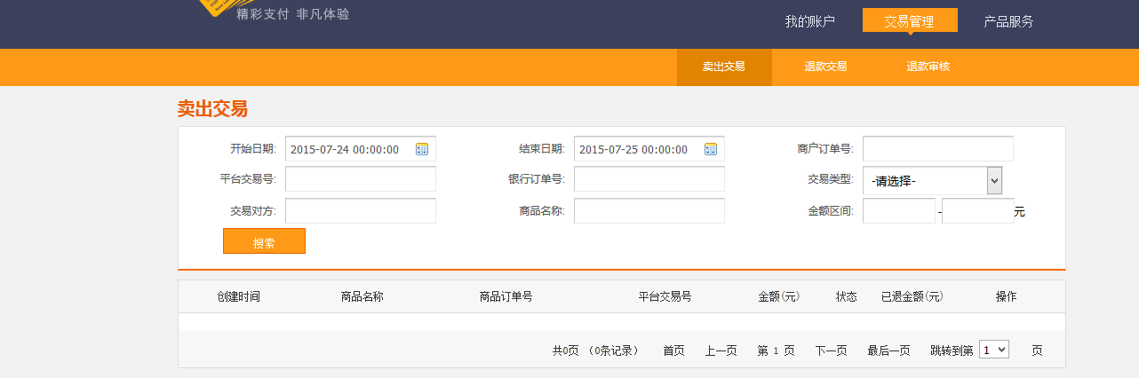

交易管理模块主要有卖出交易查询管理、退款交易查询管理、退款审核功能。

交易分类：所有卖出的交易、退款交易；

检索：

交易时段、商户订单号、平台交易号、银行订单号、交易类型、交易对方、商品名称、金额区间

## 卖出交易

卖出交易的操作框可以进行退款申请、查看详情、下载统计结果等操作。

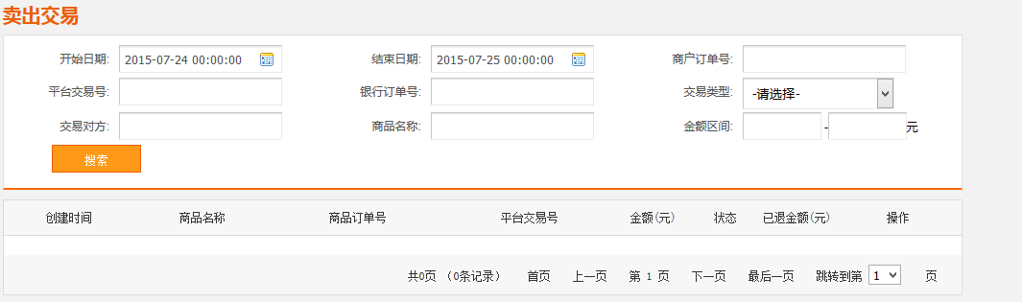

## 退款交易

显示退款交易的状态、下载统计结果等操作；

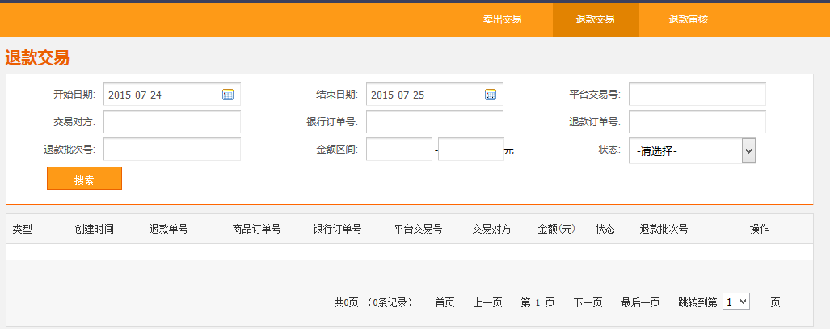

## 退款审核

审核通过、审核拒绝，支持检索。

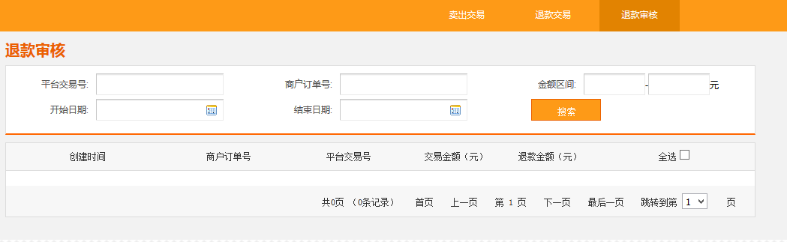

1. 产品服务

产品服务分两个模块：企业信息、证书管理

## 5.1企业信息

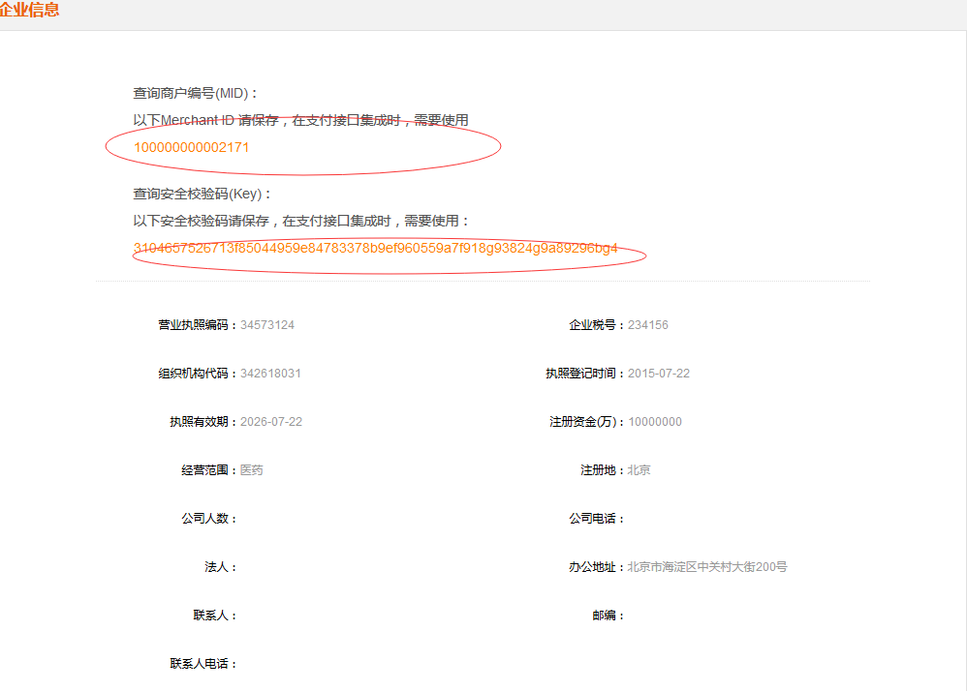

企业信息由第三方支付录入，暂不支持自助修改，页面显示用户的商户id号，及验签的密码，这两个信息是由系统自动分配。

## 5.2证书管理

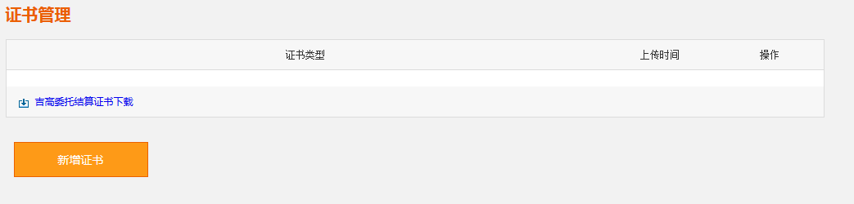

该页面用来添加、下载商户证书。